LT
Aurel Laurenţiu Plosceanu – už komunikaciją atsakingas EESRK pirmininko pavaduotojas
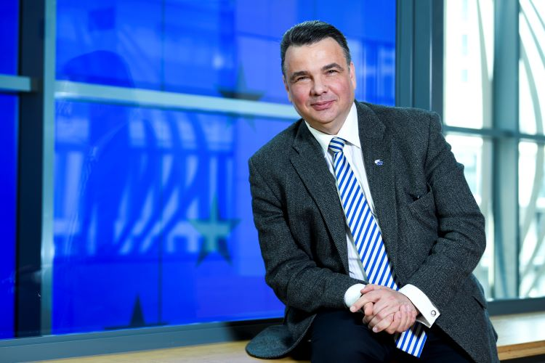
Aurel Laurenţiu Plosceanu yra Europos ekonomikos ir socialinių reikalų komiteto (EESRK) ir jo Darbdavių grupės narys nuo 2007 m. A. L. Plosceanu dalyvavo visų EESRK skyrių veikloje. Prieš jį paskiriant už komunikaciją atsakingu pirmininko pavaduotoju, jis ėjo EESRK Užimtumo, socialinių reikalų ir pilietybės skyriaus (SOC) pirmininko, ES ir Serbijos jungtinio konsultacinio komiteto pirmininko (2020–2023m.) ir Audito komiteto pirmininko (2015–2017 m.) pareigas.
Gimtojoje Rumunijoje A. L. Plosceanu nuo 2016 m. eina Rumunijos generalinės pramonininkų sąjungos (UGIR) pirmininko pavaduotojo, o nuo 2007 m. – Rumunijos statybos rangovų asociacijos (ARACO), kuri yra Europos statybos pramonės federacijos (FIEC) narė, pirmininko pareigas.
Kita ankstesnė jo profesinė patirtis: 2000–2007 m. ABC „Asigurari Reasigurari SA“ generalinis direktorius, 1999–2016 m. – statybos darbuotojų socialinių rūmų pirmininkas, Bukarešto technikos universiteto civilinės inžinerijos valdybos narys ir Rumunijos ekonomikos ir socialinių reikalų tarybos narys (2007–2011 m.), Rumunijos draudimo MVĮ asociacijos pirmininkas (2005–2007 m.) ir Rumunijos darbdavių konfederacijų aljanso bendrapirmininkis (2007–2013 m.).
A. L. Plosceanu studijavo Bukarešto statybos institute ir įgijo verslo vadybos magistro laipsnį Nacionalinio ekonominės plėtros institute. Be to, jis studijavo Bukarešto Nicolae Titulescu universiteto Teisės fakultete ir baigė pouniversitetines studijas Nacionaliniame gynybos koledže.
____________

